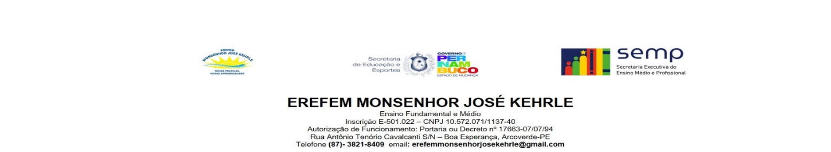

**2 º ANO B - SITI – NEMSIA**

**COMPONENTE CURRICULAR*:*** *Matemática Básica* **PERÍODO: 2º TRIMESTRE**

**PROFESSOR(A)**: *Jefferson*

**REGISTRO DA NOTA DO CONJUNTO DE ATIVIDADES PERÍODO: 2º TRIMESTRE**

|  |  |  |  |  |  |
| --- | --- | --- | --- | --- | --- |
| **ESTUDANTE** | **1ª AT** | **2ªAT** | **3ªAT** | **4ª AT** | **5ªAT** |
|  |  |  |  |  |
| ­  ___/____ | ___/___ | ___/___ | ___/___ | ___/___ |
| ANA ALICE HENRIQUE DA SILVA |  |  |  |  |  |
| BARBARA MONIQUE DA SILVA RIBEIRO |  |  |  |  |  |
| BEATRIZ DOS SANTOS LIMA |  |  |  |  |  |
| CLOVIS NERIVAN FEITOSA DE OLIVEIRA |  |  |  |  |  |
| EDSON BATISTA DE ARAUJO CADUFF |  |  |  |  |  |
| ELIETE CAVALCANTI DA SILVA |  |  |  |  |  |
| ELIZANDRA DA SILVA BATISTA |  |  |  |  |  |
| EWERTON JOHN BEZERRA DA SILVA |  |  |  |  |  |
| GABRIEL PEREIRA VIEIRA |  |  |  |  |  |
| JEFFERSON DE MOURA LIMA |  |  |  |  |  |
| JOICE KELLY FERREIRA FREIRE |  |  |  |  |  |
| JOSE THIAGO DOS SANTOS SILVA |  |  |  |  |  |
| JULIANA PEREIRA DE SIQUEIRA |  |  |  |  |  |
| LUCAS GABRIEL DOS SANTOS DE FREITAS |  |  |  |  |  |
| MARIA ISLLIANY DA SILVA LUCAS |  |  |  |  |  |
| MARIA MAYARA BANDEIRA FERRAZ |  |  |  |  |  |
| MAX DOUGLAS MELO MOREIRA |  |  |  |  |  |
| NATALIA ISADORA ALVES BEZERRA CABRAL |  |  |  |  |  |
| SARAH EMILLY DOS SANTOS ALVES |  |  |  |  |  |
| SAULO MARQUES CAVALCANTI |  |  |  |  |  |
| THALYTA CLARA RODRIGUES LEITE |  |  |  |  |  |
| WEDSON MICKAEL BEZERRA DA SILVA |  |  |  |  |  |
| WELLINGTON DE MENDONÇA ALBUQUERQUE |  |  |  |  |  |
| YASMIN GABRIELLY DE OLIVEIRA LIMA |  |  |  |  |  |
| YASMIN LETYCIA DA SILVA BARBOSA |  |  |  |  |  |
|  |  |  |  |  |  |